Det bästa som hänt fotbollen sedan dobbskor
Att samla hela Sveriges fotbollsspelare på en och samma plats där de kan förena nytta med nöje om sitt idrottande, det är den långsiktiga visionen för den nylanserade sajten matchsnack.se
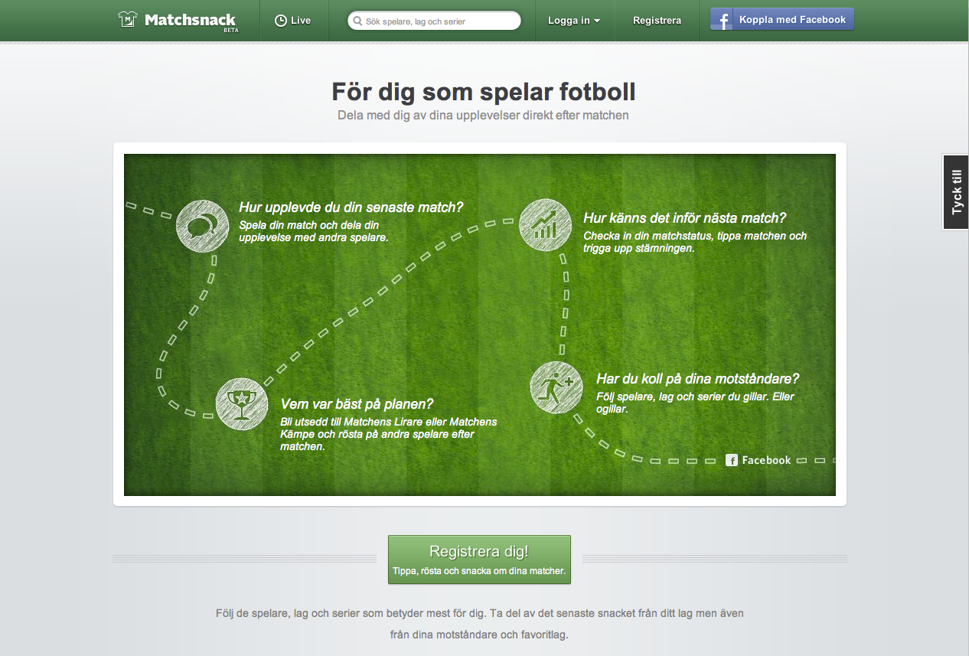
Det är egentligen ganska konstigt att det tills nu inte har funnits en enda tjänst på marknaden som riktar sig till utövarna av idrott. Idrotten ligger långt efter digitaliseringen och hur människor använder Internet. Matchsnack är en av pionjärerna som vill ändra detta. Idag.
- Matchsnack är det bästa som hänt för den som vill diskutera sitt lagidrottande på en gemensam plattform, berättar Mikael Lindholm grundare och VD av Matchsnack.se lyriskt.
Matchsnack tillför data i form av spelprogram och tabeller för Sveriges samtliga fotbollsmatcher som en form av diskussionsbränsle. Webbplatsen handlar inte så mycket om att hålla reda på vad kompisarna gör om dagarna utan mer om att hålla sig uppdaterad om lagkamraternas idrottande och ge dem en rolig miljö på nätet att umgås i. Trots att tjänsten är nystartad kan man redan nu göra mycket kul på Matchsnack, bland annat:
- Berätta för andra hur man upplevde sin senaste match.
- Utse Matchens Lirare och Matchens Kämpe
- Tippa matchresultat
- Följa andra spelare, lag och serier
- Skapa en egen detaljerad spelarprofil.
- Följa och kommentera egna och andras matcher
- Dela sina och andras aktiviteter till Facebook.
- Är du fotbollsspelare över 12 år så har vi en klockren tjänst för dig. Det kostar ingenting att vara medlem och för första gången kan du som fotbollsspelare diskutera din idrott på en och samma plats som motståndare eller elitspelare, avslutar Mikael.
Just nu satsar Matchsnack på fotboll och räknar till hösten med att kunna öppna upp för innebandy och eventuellt en idrott till.
Gå in på Matchsnack.se du också och ta del av en helt ny sportvärld.

Kontakt:  Mikael Lindholm, VD och grundare  0730 33 13 00  mikael@matchsnack.se  www.matchsnack.se | Pressbilder och mer information:  http://blog.matchsnack.se/om-oss/press/  http://blog.matchsnack.se/om-oss/team/  http://blog.matchsnack.se/om-oss/

